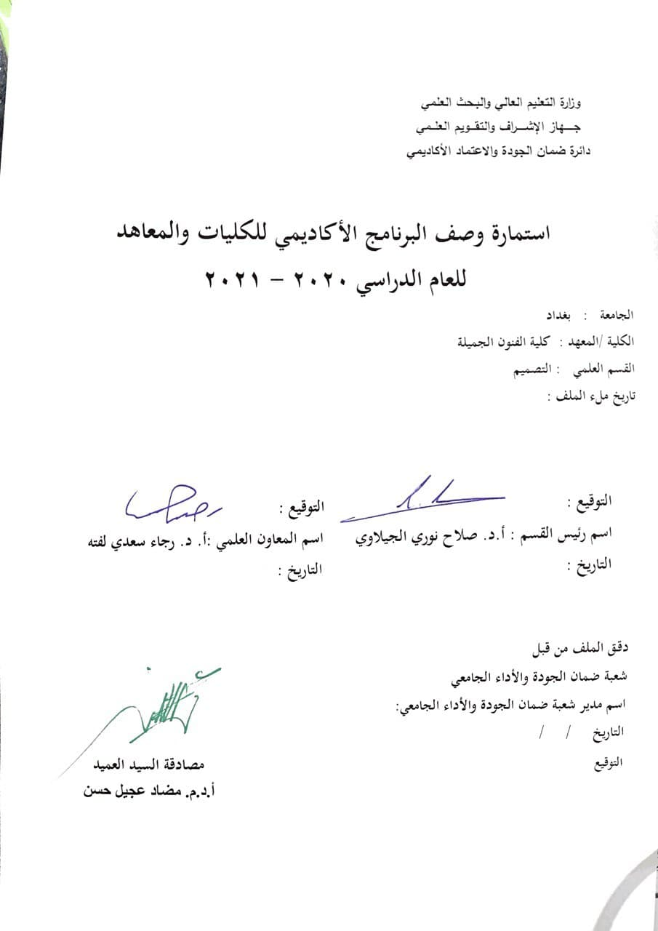
وصف البرنامج الأكاديمي
دراسة مبادئ حقوق الانسان والديمقراطية والحرية من ضروريات العصر لارتباطها بحياة الانسان المدنية والسياسية اذ تسهم اسهاما كبيرا في تعزيز المساواة والتنمية ومنع الصراعات وانتهاكات حقوق الانسان من خلال تغليب لغة الحوار والقبول بالراي الاخر ودعم عمليات المشاركة الديمقراطية بغية إقامة مجتمعات تحظى فيها جميع حقوق الانسان للناس كافة بالتقدير والاحترام

- المؤسسة التعليمية | كلية الفنون الجميلة
- القسم العلمي / المركز | قسم التصميم
- اسم البرنامج الأكاديمي او المهني | حقوق الانسان
- اسم الشهادة النهائية | البكالوريوس
- النظام الدراسي :  سنوي /مقررات/اخرى | سنوي 2020-2021
- برنامج الاعتماد المعتمد
- المؤثرات الخارجية الأخرى
- تاريخ إعداد الوصف | \ \2020
- أهداف البرنامج الأكاديمي
- ان يتعرف الطالب على مبادئ حقوق الانسان والديمقراطية والحريات العامة.
- ان يتعرف الطالب على مواد الإعلان العالمي لحقوق الانسان الصادر عن الأمم المتحدة العام 1948.
- ان يتعرف الطالب على الدساتير العراقية وماذا تضمنت من حقوق الانسان للشعب العراقي.
- ان يتعرف الطالب على الضمانات الدستورية والقضائية والسياسية.
- ان يتعرف الطالب على ماهية الديمقراطية وانواعها وماهية الحريات العامة وانواعها وضوابطها.
- ان يتعرف الطالب على الممارسة الديمقراطية من انتخاب وترشيح والحقوق والواجبات المرتبطة بها.

- مخرجات البرنامج المطلوبة وطرائق التعليم والتعلم والتقييم
أ-ا الاهداف المعرفية .
أ1- الوقوف على اراء العلماء والفلاسفة والكتاب في موضوعة حقوق الانسان
أ2- التعرف على الإعلان العالمي لحقوق الانسان واتفاقيات حقوق الانسان الدولية والإقليمية
أ3- زيادة معرفة الطالب العلمية والثقافية
أ4- معرفة الطالب بالتطور الحاصل في مجال حقوق الانسان والديمقراطية والحرية
أ5- تعرف الطالب على مجالات التطبيق الحقيقي لمبادئ والقوانين في المجتمعات البشرية الحديثة

ب -الاهداف المهاراتية الخاصة بالبرنامج :
ب 1 - إعطاء الطالب وعيا وفهما اكثر عمقا بقضايا حقوق الانسان
ب 2 – اعطاء الطالب وعيا متعمقا لقضايا مجتمعه وتفهما للمشاكل المجتمعية لغرض البحث عن حلول

ب 3 - تحفيز التفكير والبحث المستقلين وبناء المهارات اللازمة للعيش كمواطن نشط في ظل حياة ديمقراطية.

طرائق التعليم والتعلم
المحاضرة الوصفية على وفق المفردات الموضوعية المطروحة والمقرة من قبل الوزارة

طرائق حديثة بالتعلم منها التعلم التعاوني.

طرائق التقييم
- المناقشات والمشاركة في قاعة الدرس .
- الحضور والغياب .
- الاختبارات الشهرية والفصلية.

-الاهداف الوجدانية والقيمية :
ج1 - تطوير قدرة الطالب على تنمية التفكير الناقد والتحليلي للوقوف على النواحي السلبية للأفكار والمبادئ ومحاولة إيجاد حلول وأفكار جديدة للتطبيق الحقيقي لحقوق الانسان والديمقراطية
2ج - تطوير قدرة الطالب على العمل الجماعي خدمتا للصالح العام ولترسيخ ثقافة حقوق الانسان والديمقراطية .
طرائق التعليم والتعلم
- إدارة المحاضرة على نحو تطبيقي مرتبط بواقع الحياة اليومية لجذب الطالب الى موضوع الدرس دون الابتعاد عن صلب الموضوع لتكون المادة مرنة وقابلة للفهم والتحليل

- تخصيص نسبة من الدرجة للواجبات اليومية والاختبارات
تكليف الطالب ببعض الأنشطة والواجبات الجماعية

طرائق التقييم
- المشاركة الفاعلة في قاعة الدرس دليل التزام الطالب وتحمله المسؤولية
- الالتزام بالموعد المحدد في تقديم الواجبات والبحوث
- تعبر الاختبارات الفصلية والنهائية عن الالتزام والتحصيل المعرفي والمهاري

د -المهارات العامة والتأهيلية المنقولة (المهارات الأخرى المتعلقة بقابلية التوظيف والتطور الشخصي).
د1- تنمية قدرة الطالب على التعرف على مبادئ ومواد وقوانين حقوق الانسان والديمقراطية

د2- تنمية قدرة الطالب على التعامل مع الانترنت في التعرف على مواضيع حقوق الانسان والديمقراطية

د3- تطوير قدرة الطالب على التعامل الجماعي من خلال التعلم التعاوني

د4- تطوير قدرة الطالب على الحوار والمناقشة والعصف الذهني
طرائق التعليم والتعلم
- إدارة المحاضرة على نحو تطبيقي مرتبط بواقع الحياة اليومية لجذب الطالب الى موضوع الدرس دون الابتعاد عن صلب الموضوع لتكون المادة مرنة وقابلة للفهم والتحليل
- تخصيص نسبة من الدرجة للواجبات اليومية والاختبارات
- تكليف الطالب ببعض الأنشطة والواجبات الجماعية

طرائق التقييم
1- المشاركة الفاعلة في قاعة الدرس دليل التزام الطالب وتحمله المسؤولية
2- الالتزام بالموعد المحدد في تقديم الواجبات والبحوث
3- تعبر الاختبارات الفصلية والنهائية عن الالتزام والتحصيل المعرفي والمهاري

- بنية البرنامج
المرحلة الدراسية | رمز المقرر أو المساق | اسم المقرر أو المساق | الساعات المعتمدة
الاولى |  | حقوق الانسان | نظري | عملي
 |  |  | 2

- التخطيط للتطور الشخصي
- معيار القبول (وضع الأنظمة المتعلقة بالالتحاق بالكلية أو المعهد)
- أهم مصادر المعلومات عن البرنامج

مخطط مهارات المنهج
يرجى وضع اشارة في المربعات المقابلة لمخرجات التعلم الفردية من البرنامج الخاضعة للتقييم
 |  |  |  | مخرجات التعلم المطلوبة من البرنامج
السنة / المستوى | رمز المقرر | اسم المقرر | أساسي  أم اختياري | الاهداف المعرفية |  |  |  | الاهداف المهاراتية الخاصة بالبرنامج |  |  |  | الاهداف الوجدانية والقيمية |  |  |  | المهارات العامة والتأهيلية المنقولة  (المهارات الأخرى المتعلقة بقابلية التوظيف والتطور الشخصي)
 |  |  |  | أ1 | أ2 | أ3 | أ4 | ب1 | ب2 | ب3 | ب4 | ج1 | ج2 | ج3 | ج4 | د1 | د2 | د3 | د4

وصف تصميم المنطق الرقمي 1
مراجعة أداء مؤسسات التعليم العالي ((مراجعة البرنامج الأكاديمي))

وصف المقرر
دراسة مبادئ حقوق الانسان والديمقراطية والحرية من ضروريات العصر لارتباطها بحياة الانسان المدنية والسياسية اذ تسهم اسهاما كبيرا في تعزيز المساواة والتنمية ومنع الصراعات وانتهاكات حقوق الانسان من خلال تغليب لغة الحوار والقبول بالراي الاخر ودعم عمليات المشاركة الديمقراطية بغية إقامة مجتمعات تحظى فيها جميع حقوق الانسان للناس كافة بالتقدير والاحترام

- المؤسسة التعليمية | كلية الفنون الجميلة
- القسم الجامعي / المركز | قسم التصميم
- اسم / رمز المقرر | حقوق الانسان
- أشكال الحضور المتاحة | محاضرات فيديوية تعتمد التعليم الكترونية
- الفصل / السنة | سنوي 2020 - 2021
- عدد الساعات الدراسية (الكلي) | 60 نظري
- تاريخ إعداد هذا الوصف | 1 \ 10 \ 2020
- أهداف المقرر
- ان يتعرف الطالب على مبادئ حقوق الانسان والديمقراطية والحريات العامة.
- ان يتعرف الطالب على مواد الإعلان العالمي لحقوق الانسان الصادر عن الأمم المتحدة العام 1948 .
- ان يتعرف الطالب على الدساتير العراقية وماذا تضمنت من حقوق الانسان للشعب العراقي.
- ان يتعرف الطالب على الضمانات الدستورية والقضائية والسياسية.
- ان يتعرف الطالب على ماهية الديمقراطية وانواعها وماهية الحريات العامة وانواعها وضوابطها.
- ان يتعرف الطالب على الممارسة الديمقراطية من انتخاب وترشيح والحقوق والواجبات المرتبطة بها.

- مخرجات المقرر وطرائق التعليم والتعلم والتقييم
أ- الاهداف المعرفية
1- الوقوف على اراء العلماء والفلاسفة والكتاب في موضوعة حقوق الانسان
2- التعرف على الإعلانات الدولية والاتفاقيات الخاصة بحقوق الانسان على المستوى الدولي والإقليمي
3- زيادة معرفة الطالب العلمية والثقافية بالتطور الحاصل في مجال حقوق الانسان والديمقراطية والحرية ومجالات التطبيق الحقيقي لهذه المبادئ والقوانين في المجتمعات البشرية الحديثة النمو والعالم الغربي الحديث
ب - الاهداف المهاراتية الخاصة بالمقرر
1 – إعطاء الطالب وعيا وفهما اكثر عمقا بقضايا حقوق الانسان في جميع ارجاء العالم وفي مجتمعه وتهدف الى تحفيز التفكير والبحث المستقلين وبناء المهارات الازمة للعيش كمواطن نشط في ظل حياة ديمقراطية.

طرائق التعليم والتعلم
- المحاضرة الوصفية على وفق المفردات الموضوعية المطروحة والمقرة من قبل الوزارة
- طرائق حديثة بالتعلم منها التعلم التعاوني
- استخدام بعض المواقع الالكترونية خاصة مواقع منظمات حقوق الانسان التابعة للأمم المتحدة للإفادة من التقارير الخاصة بحقوق الانسان الدولية والإقليمية.

طرائق التقييم
المناقشات والمشاركة في قاعة الدرس
الحضور والغياب
الاختبارات الشهرية والفصلية

ج- الاهداف الوجدانية والقيمية
ج1 تطوير قدرة الطالب على تنمية التفكير الناقد والتحليلي للوقوف على النواحي السلبية للأفكار والمبادئ ومحاولة إيجاد حلول وأفكار جديدة للتطبيق الحقيقي لحقوق الانسان والديمقراطية
2- تطوير قدرة الطالب على العمل الجماعي خدمتا للصالح العام ولترسيخ ثقافة حقوق الانسان والديمقراطية .
طرائق التعليم والتعلم
- إدارة المحاضرة على نحو تطبيقي مرتبط بواقع الحياة اليومية لجذب الطالب الى موضوع الدرس دون الابتعاد عن صلب الموضوع لتكون المادة مرنة وقابلة للفهم والتحليل
- تخصيص نسبة من الدرجة للواجبات اليومية والاختبارات
- تكليف الطالب ببعض الأنشطة والواجبات الجماعية

طرائق التقييم
- المشاركة الفاعلة في قاعة الدرس دليل التزام الطالب وتحمله المسؤولية
- الالتزام بالموعد المحدد في تقديم الواجبات والبحوث
- تعبر الاختبارات الفصلية والنهائية عن الالتزام والتحصيل المعرفي والمهاري

د - المهارات العامة والتأهيلية المنقولة ( المهارات الأخرى المتعلقة بقابلية التوظيف والتطور الشخصي)
1- تنمية قدرة الطالب على التعرف على مبادئ ومواد وقوانين حقوق الانسان والديمقراطية
2- تنمية قدرة الطالب على التعامل مع الانترنت في التعرف على مواضيع حقوق الانسان والديمقراطية
3-تطوير قدرة الطالب على التعامل الجماعي من خلال التعلم التعاوني
- تطوير قدرة الطالب على الحوار والمناقشة والعصف الذهني

- بنية المقرر
الأسبوع | الساعات | مخرجات التعلم المطلوبة | اسم الوحدة / المساق أو الموضوع | طريقة التعليم | طريقة التقييم
1 | 2 | تنمية الفهم المعرفي | حقوق الانسان في الحضارات القديمة | محاضرة الكترونية | أسئلة عامة ومناقشة
2 | 2 | تنمية الفهم المعرفي | حقوق الانسان في الاديان والشرائع السماوية | محاضرة الكترونية | أسئلة عامة ومناقشة
3 | 2 | تنمية الفهم المعرفي | حقوق الانسان في الاسلام (عهد الامام علي(ع) الى واليه على مصر مالك الاشتر) | محاضرة الكترونية | أسئلة عامة ومناقشة
4 | 2 | تنمية الفهم المعرفي | حقوق الانسان في العصور الوسطى | محاضرة الكترونية | امتحان اني
5 | 2 | تنمية الفهم المعرفي | حقوق الانسان في العصور الحديثة | محاضرة الكترونية | أسئلة عامة ومناقشة
6 | 2 | تنمية الفهم المعرفي | حقوق الانسان في الفكر والثورات والتشريعات الحديثة | محاضرة الكترونية | أسئلة عامة ومناقشة
7 | 2 | تنمية الفهم المعرفي | الافكار والنظريات السياسية | محاضرة الكترونية | امتحان اني
8 | 2 | تنمية الفهم المعرفي | الثورات والتشريعات | محاضرة الكترونية | أسئلة عامة ومناقشة
9 | 2 | تنمية الفهم المعرفي | الاعتراف المعاصر بحقوق الانسان | محاضرة الكترونية | أسئلة عامة ومناقشة
10 | 2 | تنمية الفهم المعرفي | الاعتراف الدولي والإقليمي | محاضرة الكترونية | المناقشة في التحضير اليومي
11 | 2 | تنمية الفهم المعرفي | المنظمات غير الحكومية وحقوق الانسان | محاضرة الكترونية | امتحان اني
12 | 2 | تنمية الفهم المعرفي | حقوق الانسان في المواثيق الدولية | محاضرة الكترونية | أسئلة عامة ومناقشة
13 | 2 | تنمية الفهم المعرفي | الاعلان العالمي لحقوق الانسان | محاضرة الكترونية | المناقشة في التحضير اليومي
14 | 2 | تنمية الفهم المعرفي | العهدين الدوليين الخاصين بحقوق الانسان | محاضرة الكترونية | أسئلة عامة ومناقشة
15 | 2 | تنمية الفهم المعرفي | المواثيق الاقليمية والوطنية | محاضرة الكترونية | أسئلة عامة ومناقشة
16 | 2 | تنمية الفهم المعرفي | امتحان الفصل الأول | محاضرة الكترونية | تقييم الامتحان
17 | 2 | تنمية الفهم المعرفي | حقوق الانسان الفردية والجماعية | محاضرة الكترونية | أسئلة عامة ومناقشة
18 | 2 | تنمية الفهم المعرفي | اجيال حقوق الانسان | محاضرة الكترونية | أسئلة عامة ومناقشة
19 | 2 | تنمية الفهم المعرفي | جيل الحقوق المدنية والسياسية وجيل الحقوق الاقتصادية والاجتماعية والثقافية | محاضرة الكترونية | أسئلة عامة ومناقشة
20 | 2 | تنمية الفهم المعرفي | جيل الحقوق الكونية ( الحق في التنمية \ الحق في بيئة نظيفة \ الحق السلم ) | محاضرة الكترونية | المناقشة في التحضير اليومي
21 | 2 | تنمية الفهم المعرفي | مخاطر تواجه جيل حقوق الانسان الجديدة (الإرهاب – الفساد الإداري – الاتجار بالبشر – الملكية الفكرية) | محاضرة الكترونية | امتحان اني
22 | 2 | تنمية الفهم المعرفي | ضمانات حقوق الانسان الدستورية والقضائية والسياسية | محاضرة الكترونية | أسئلة عامة ومناقشة
23 | 2 | تنمية الفهم المعرفي | حقوق الانسان والديمقراطية | محاضرة الكترونية | المناقشة في التحضير اليومي
24 | 2 | تنمية الفهم المعرفي | مفهوم الديمقراطية والحرية | محاضرة الكترونية | أسئلة عامة ومناقشة
25 | 2 | تنمية الفهم المعرفي | تاريخ وخصائص ومميزات الديمقراطية | محاضرة الكترونية | امتحان اني
26 | 2 | تنمية الفهم المعرفي | انواع الديمقراطية \ الديمقراطية المباشرة | محاضرة الكترونية | المناقشة في التحضير اليومي
27 | 2 | تنمية الفهم المعرفي | الديمقراطية شبه المباشرة | محاضرة الكترونية | أسئلة عامة ومناقشة
28 | 2 | تنمية الفهم المعرفي | الديمقراطية النيابية | محاضرة الكترونية | أسئلة عامة ومناقشة
29 | 2 | تنمية الفهم المعرفي | الانتخابات – شروط الناخب | محاضرة الكترونية | امتحان اني
30 | 2 | تنمية الفهم المعرفي | النظام الانتخابي واختصاصات البرلمان | محاضرة الكترونية | مناقشة ابحاث
31 | 2 | تنمية الفهم المعرفي | الحريات العامة وأنواعها | محاضرة الكترونية | مناقشة ابحاث
32 | 2 | تنمية الفهم المعرفي | امتحان الفصل الثاني | محاضرة الكترونية | تقييم الامتحان

- البنية التحتية
- الكتب المقررة المطلوبة | لا توجد
- المراجع الرئيسية (المصادر) | المراجع والكتب المؤلفة في حقلي حقوق الانسان والديمقراطية
ا- الكتب والمراجع التي يوصى بها (المجلات العلمية , ....) | - كتاب من تأليف أستاذ المادة الاستاذ المساعد مجيد كامل بعنوان ( مفاهيم حقوق الانسان والديمقراطية)  - كتاب د. رياض عزيز هادي , حقوق الانسان , كلية العلوم السياسية , جامعة بغداد ,2005.  - محاضرات مكتوبة من عمل مدرس المادة بالاستناد الى بعض المصادر ذات الصلة
ب- المراجع الالكترونية , مواقع الانترنت,..... | - محاضرات فيدوية من عمل استاذ المادة الاستاذ المساعد مجيد كامل  - الشبكة الدولية للمعلومات الانترنت.

